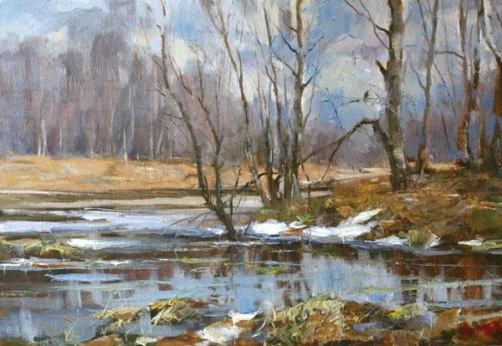**Приметы марта**

**1 марта.** Первый день весны, новичок. Если с первых дней весна разгульна, не застенчива - обманет, верить нечего.

**6 марта.** Начинается сокодвижение в кленах и березах.

**9 марта.** Иванов день. Птица завивает гнездо, а перелетная птица летит из теплых мест

**13 марта.** Василий Капельник. Длинные капельники (сосульки) - долгий лен. Если дождь, быть лету доброму.

**17 марта.** Герасим Грачевник. Коли грач прилетел, через месяц снег сойдет. Если грачи летят прямо на свои старые гнезда, то весна будет дружной, вода сбежит вся разом.

**22 марта.** Сорок сороков. Вторая встреча весны. День массового прилета - "сорока сороков" - птиц. Если сороки теплые - сорок дней будут теплыми, если холодные - жди сорок холодных утренников.

**30 марта.** Алексей Теплый. Алексей - с гор вода. Бурное снеготаяние. Если тепло, то и весна будет теплой.

**Приметы апреля**

**7 апреля.** Благовещенье. Весна зиму поборола. Третья встреча весны. Если ветер, иней и туман - к урожайному году

**9 апреля.** Чибис прилетел - на хвосте воду принес. Чибис кричит с вечера - к ясной погоде. Прилет пигалиц и овсянок.

**15 апреля.** Тит Ледолом. Воду в реке весна разливает. Начинается интенсивное токование глухарей.

**25 апреля.** Последний день, когда медведь выходит из берлоги, в которой проспал всю зиму. Позже этого дня он не лежит в берлоге.

**26 апреля**. Шмели зашумели.

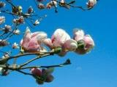

**Приметы мая**

**1 мая.** Если начало мая теплое - в конце будут холода, и наоборот.

**4 мая.** Рано зацвела черемуха - будет теплое лето. Чем раньше она начинает цвести, тем жарче будет лето.

**5 мая.** Теплый май весну снаряжает (начинает). Ночью заморозит, так сорок утренников еще на хлеб падет, сорок утренних морозов на все лето, пока хлеб в поле стоит.

**6 мая.** Егорий Вешний. Праздник пастухов - выгоняют стадо в поле. На егорьевской неделе прилет ласточкам.

**7 мая.** Евсеев день. С этого дня бывает еще 12 морозов.

**8 мая.** Марков день. Прилет певчих птиц стаями.

**11 мая.** Максимов день. Теплый ветер приносит здоровье. На Максима больных начинают отпаивать березовым соком.

**13 мая.** Теплый вечер на Иакова Апостола и звездная ночь - к урожаю. Ясный восход солнца - вёдреное лето.

**18 мая.** Ирина Рассадница. Высаживают огурцы и капустную рассаду.

**24 мая.** Мокей Мокрый. Если мокро, то и все лето мокрое, и наоборот.

**25 мая**. День Епифана. Если на Епифана утро в красном кафтане, то и лето будет сухое, пожарное.

**26 мая**. Лукерья Комарница. Появляются комары, начинается сбор лекарственных трав.

**28 мая.** Пахом Бокогрей. На Пахома тепло - все лето теплое.

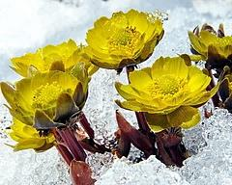**Пословицы о весне**

**Весенний лед толст, да прост; осенний тонок, да цепок.**

**Весна длинным днем красна.**

**Весна на тепло щедра, да скупа на время.**

**Весна красна цветами, а осень снопами.**

**Весной ведро воды - ложка грязи; осенью ложка воды - ведро грязи.**

**Весной дождь парит, а осенью мочит.**

**Весна красна, да голодна; осень дождлива, да сыта.**

**Весна – наши отец и мать, кто не посеет, не будет и собирать.**

**Весна цветы рассыпает, зима снег простилает.**

**Весной часом отстанешь — днем не догонишь.**

**Весной и заяц на слуху сидит.**

**Весной, что рекой прольет - капли не видать; осенью ситцем просеет - хоть ведром черпай.**

**Весною сутки мочит, а час сушит.**

**Вешний ледок, что чужой избы порог.**

**Вода с гор потекла – весну принесла.**

**Как не злись метелица, всё весною пахнет.**

**Кто спит весною - плачет зимою.**

**Матушка – весна всем красна.**

**Солнце светит, солнце сияет – вся природа воскресает.**

**Готовь сани с весны, а колёса с осени.**

**Май, май, да шубу не снимай.**

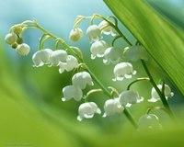**Загадайте детям загадки**

**Ручейки бегут быстрее, светит солнышко теплее.**

**Воробей погоде рад -заглянул к нам месяц ... (март)**

**Длинноногий, длинношеий, длинноклювый, телом серый,**

**А затылок голый, красный, бродит по болотам грязным,**

**Ловит в них лягушек, бестолковых попрыгушек. (журавль)**

**Сад примерил белый цвет, соловей поёт сонет,**

**В зелень наш оделся край - нас теплом встречает... (май)**

**Пробивался сквозь снежок, удивительный росток.**

**Самый первый, самый нежный, самый бархатный цветок! (подснежник)**

**Мишка вылез из берлоги, грязь и лужи на дороге,**

**В небе жаворонка трель - в гости к нам пришёл ...(апрель)**

**Чёрный, проворный, кричит "крак" - червякам враг. (грач)**

**Есть на речках лесорубы в серебристо-бурых шубах.**

**Из деревьев, веток, глины строят прочные плотины.**

**(бобры)**